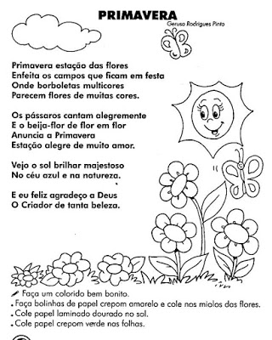

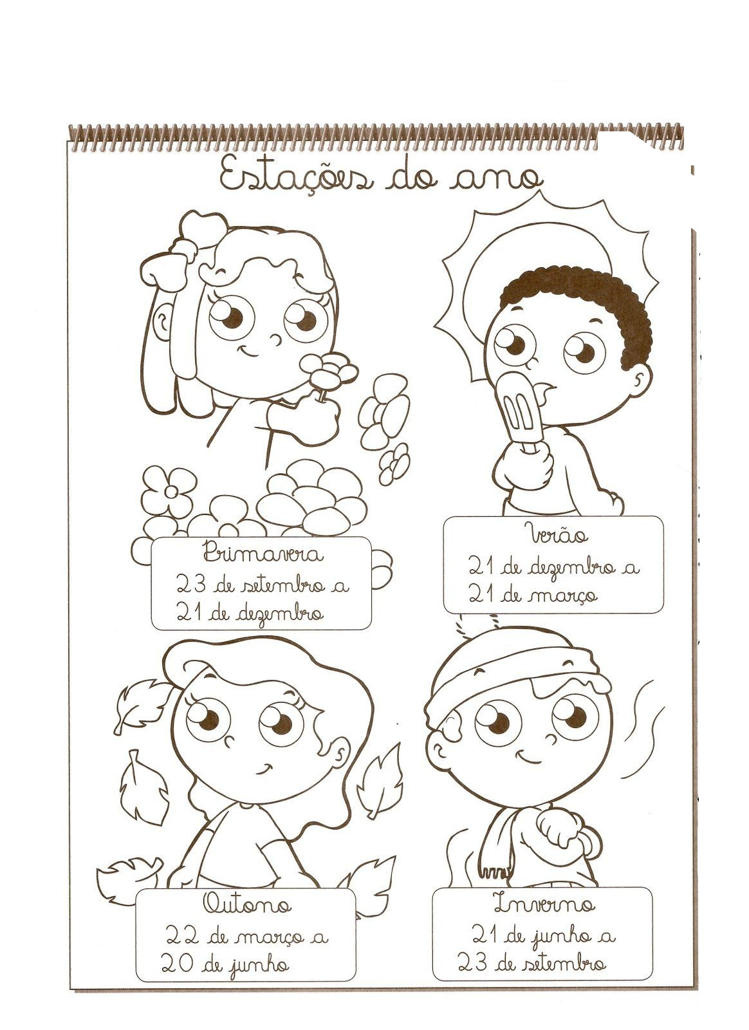







**CMEI RECANTO INFANTIL**

**PROFESSORAS:** ACÁTIA E SHIRLEY DATA: 17/09/2014

**EU SOU**___________________________________________________

**OBJETIVO:** Conhecer as estações;

ATIVIDADE **( X ) CASA ( ) SALA**

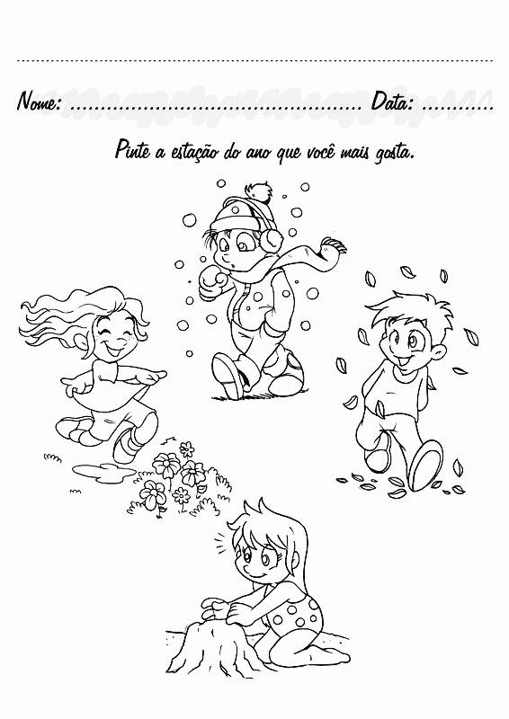Pinte a estação do ano que você mais gosta.